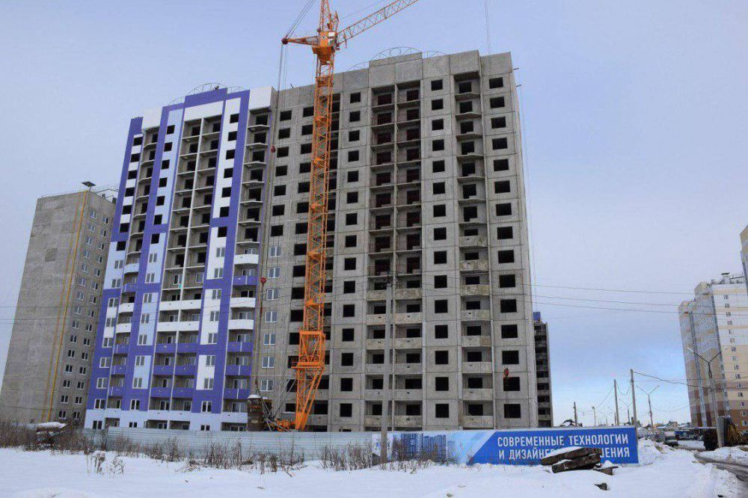

Права участников жилищного строительства дополнительно защищены

Проблемы реализации прав участников жилищного строительства волнуют многих российских граждан. Неоднократно в действующее законодательство вносились изменения и дополнения относительно защиты прав участников жилищного строительства.
Летом 2020 года внесены многочисленные изменения в действующее в данной правовой области законодательство, в частности в федеральные законы: "Об участии в долевом строительстве многоквартирных домов и иных объектов недвижимости и о внесении изменений в некоторые законодательные акты Российской Федерации", "Об ипотеке (залоге недвижимости)" и др.
Так, в частности:
- закреплен порядок передачи Фонду защиты прав граждан – участников долевого строительства (далее – Фонд) прав застройщика на земельный участок с находящимися на нем неотделимыми улучшениями в случае выплаты возмещения участникам строительства;
- установлен порядок реализации Фондом указанного имущества на торгах и распределения денежных средств, полученных от реализации;
- предусмотрен порядок возврата средств материнского (семейного) капитала, направленных на улучшение жилищных условий, в случае выплаты возмещения Фондом или расторжения договора счета эскроу.
По мнению эксперта Среднерусского института управления – филиала РАНХиГС Ольги Алексиковой данные законодательные изменения и дополнения направлены на усиление защиты прав участников жилищного строительства.

